**PROCESO DE RENOVACIÓN DE REGISTRO CALIFICADO**

**INGENIERÍA MECATRÓNICA**

**ANEXO 9.1.3**

**Ejecución y resultados en los últimos siete (7) años, de la proyección de la infraestructura física y tecnológica, así como del plan de adquisición, construcción, o préstamo de los espacios de aprendizaje físicos y virtuales requeridos, comparado con la proyección que se tenía para el mismo periodo, con la justificación en las diferencias significativas**

El programa en estos 7 años se ha fortalecido con apoyo del nivel central, los grupos de investigación y el sector externo; aunque siguen faltando espacios físicos e instrumentos robustos que apoyen los procesos investigativos y la capacidad de tener mayor número de estudiantes por laboratorio.

|  |  |  |  |  |  |  |  |  |  |  |  |  |  |  |  |  |  |  |
| --- | --- | --- | --- | --- | --- | --- | --- | --- | --- | --- | --- | --- | --- | --- | --- | --- | --- | --- |
| ESPACIOS FÍSICOS | ESPACIO | NIVEL de edificación horizontal | ÁREA (m2) | PUESTOS DISPONIBLE | UNIDADES | PORCENTAJE DE ÁREA PARA USO | | | | | | | | | | | | NÚMERO DE METROS CUADRADOS POR ESTUDIANTE |
| ADMINISTRATIVO | | DOCENCIA | | | | INVESTIGACIÓN | | EXTENSION | BIENESTAR UNIVERSITARIO | | |
| OFICINAS | EVENTOS | OFICINAS PROFESORES | ESPACIOS PARA ESTUDIANTES | AULAS DOCENTES | BIBLIOTECAS | LABORATORIOS | ESPACIOS PARA INVESTIGADORES | ESPACIOS DE ATENCIÓN | ESCENARIOS DEPORTIVOS | CAFETERIAS | SERVICIOS SANITARIOS |
| Sala de tutores | Académico | 2 | 19 | 6 | 6 |  |  | X |  |  |  |  |  |  |  |  |  |  |
| Laboratorios | Académico - Investigativo | 1, 2,3 | 717 | 182 | 13 |  |  |  |  |  |  | X |  |  |  |  |  | 3 |
| Aulas de clase | Académico | 2 y 4 | 216 | 75 | 2 |  |  |  | X | X |  |  |  |  |  |  |  | 2 |
| Auditorios | Académico - Administrativo | 2 | 222 | 150 | 2 |  | X |  |  |  |  |  |  |  |  |  |  | 1 |
| Bibliotecas | Académico - Investigativo | 1, 2, 3, 4 | 5090 | 509 | 1 |  |  |  | X |  | X |  |  |  |  |  |  | 5 |
| Cómputo | Académico - Investigativo - Administrativo | Todos los niveles | 57 | 25 | 2 |  |  |  | X |  | X |  | X |  |  |  |  | 1 |
| Oficinas | Académico - Investigativo - Administrativo | 2 y 4 | 36 | 4 | 4 | X |  |  |  |  |  |  | X | X |  |  |  | 1 |
| Espacios deportivos | Bienestar | 1 | 3599 | 200 | 2 |  |  |  |  |  |  |  |  |  | X |  |  | 1 |
| Cafeterías | Bienestar | 1 | 244 | 50 | 1 |  |  |  |  |  |  |  |  |  |  | X |  | 1 |
| Servicios sanitarios | Bienestar | Todos los niveles | 270 | 34 | 34 |  |  |  |  |  |  |  |  |  |  |  | X | 1 |

*Espacios de laboratorio de docencia  en los cuales desarrollan sus actividades los estudiantes del programa*

|  |  |  |  |
| --- | --- | --- | --- |
| **Laboratorio** | **Nombre** | **Campus** | **Capacidad** |
| B-305 | LABORATORIO DE MECATRONICA | CENTRAL | 30 |
| B-307 | LABORATORIO DE ELECTRONICA | CENTRAL | 28 |
| U-217 | LABORATORIO DE PROTOTIPADO | CENTRAL | 35 |
| U-102 | SALA INTELIGENTE | CENTRAL | 25 |
| SALA SIG | SALA SIG | CENTRAL | 18 |
|  | TALLER DE MECATRONICA | CENTRAL | 38 |
|  | TALLER DE MAQUINAS | CENTRAL | 16 |

|  |  |
| --- | --- |
| **capacidad del salon** | **salon** |
| 30 | U-105 BICENTENARIO |
| 40 | U-228 BICENTENARIO |
| 40 | D-106 EDIF DEL PARQUE |
| 40 | D-111 EDIF DEL PARQUE |
| 40 | U-118 BICENTENARIO |
| 40 | U-134 BICENTENARIO |
| 40 | U-203 BICENTENARIO |
| 40 | U-218 BICENTENARIO |
| 35 | U-219 BICENTENARIO |
| 35 | U-231 BICENTENARIO |
| 45 | D-107 EDIF DEL PARQUE |
| 40 | U-233 BICENTENARIO |
| 50 | C-208 EDIF ORLANDO SIERRA |
| 40 | C-209 EDIF ORLANDO SIERRA |
| 40 | U-104 BICENTENARIO |
| 40 | U-106 BICENTENARIO |
| 40 | U-135 BICENTENARIO |
| 40 | U-201 BICENTENARIO |

|  |  |
| --- | --- |
| **capacidad del sala** | **SALA** |
| 20 | A |
| 20 | B |
| 20 | C |
| 15 | H1 |
| 20 | H2 |
| 30 | I |

Asimismo se cuenta con los siguientes espacios para la orientación de las actividades académicas:

|  |  |  |  |
| --- | --- | --- | --- |
| **Espacio** | **Nombre** | **Campus** | **Capacidad** |
| B-413 | Sala de Consejo de Facultad Ciencias Exactas y Naturales | Central | 15 |
| C-201 | Auditorio Danilo Cruz Vélez | Central | 50 |
| U-117 | Aula | Central | 20 |

**Sistema de Biblioteca y de Información Científica**

El Centro de Biblioteca e Información Científica de la Universidad, adscrito a la Vicerrectoría Académica, cuenta con un importante material bibliográfico, acceso a bases de datos, espacios suficientes, bien acondicionados y aptos para su desempeño.

**El Centro de Biblioteca y de Información Científica contiene las siguientes colecciones:**

* Colección general: libros de texto y monografías de interés general.
* Colección de referencia: enciclopedias, manuales, diccionarios, manuales y textos de consulta rápida.
* Colección de reserva: textos guía y libros que contienen lecturas asignadas por los docentes en cada semestre.
* Colección de trabajos de grado: trabajos elaborados por los estudiantes de la Universidad de Caldas para obtener su título profesional de pregrado o postgrado.
* Línea de investigación: trabajos realizados por los semilleros de investigación.
* Publicaciones Seriadas (Hemeroteca): La integran publicaciones que se editan por entregas sucesivas, generalmente tienen edición numérica o cronológica y pretenden aparecer indefinidamente, tales como: revistas, diarios, boletines, entre otros.
* Colecciones especiales: 17 equipos portátiles, distribuidos así: siete (7) en la biblioteca especializada de Ciencias Jurídicas y 10 en la biblioteca central.
* **Estas bibliotecas poseen las siguientes características y dotación**: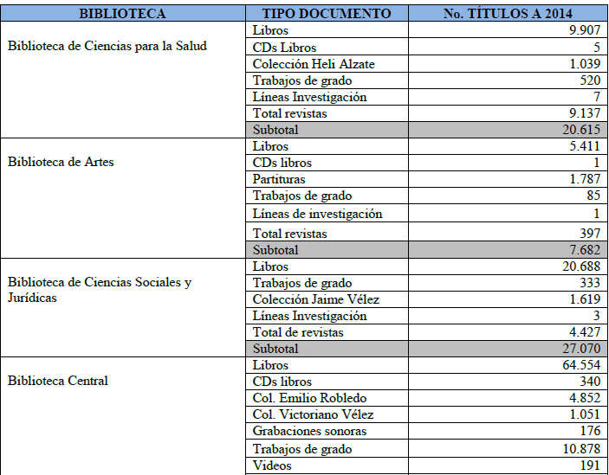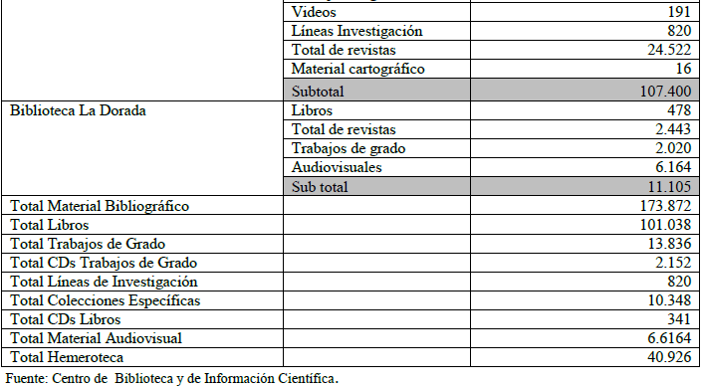

**Bases de Datos.**

El Centro de Bibliotecas e Información Científica presta servicio de bibliografías computarizadas en todas las áreas a través de Bases de Datos y brinda servicio de orientación para su uso. El enlace para acceso es: <http://biblio.ucaldas.edu.co/?page_id=1875>

**Las bases de datos que tiene en suscripción la Universidad de Caldas son las siguientes**:

▪ SCIENCE DIRECT

▪ REAXYS

▪ EMBASE

▪ JSTOR

▪ OVID

▪ PROQUEST

▪ E-LIBRO

▪ E-BRARY

▪ ENGINEERING VILLAGE

▪ SCOPUS

▪ PRIMAL PICTURE

▪ LEX BASE

▪ HINARY

▪ RILM

▪ V/LEX

▪ NOTICIERO OFICIAL

**El acceso al material bibliográfico es posible a través de las siguientes formas:**

Préstamo en sala. Los usuarios pueden solicitar el material bibliográfico para ser consultado en las salas de lectura de la biblioteca

Préstamo externo. Para todos los estudiantes, docentes, personal de la Universidad de Caldas y usuarios registrados en las bibliotecas cooperantes en el convenio interbibliotecario, siempre y cuando se encuentren a paz y salvo con la biblioteca

Préstamo interbibliotecario. Es el servicio que permite a todos los usuarios adscritos a las distintas bibliotecas cuyas instituciones han establecido convenios de cooperación. De esta forma, los usuarios de una institución, pueden utilizar los documentos de la biblioteca de otra institución.

Referencia. Es un servicio de orientación al usuario para el acceso ágil y oportuno a los medios y recursos de la biblioteca, así como para la utilización de los mismos

Renovación de material bibliográfico telefónicamente: Servicio para el material de colección general.

Renovación y reserva de material bibliográfico por OPAC: Servicio para el material de colección general.

Visitas guiadas a instituciones que lo requieran. Los funcionarios referencistas hacen un recorrido por toda la biblioteca comentando las diferentes colecciones y explicando su consulta.

Para ampliar la disponibilidad de recursos de información, la Universidad se ha vinculado a los consorcios COLCIENCIAS para la adquisición de la base de datos “ScienceDirect– Scopus– Engineering Village – Embase - Reaxys”; con ASCOFAME para la adquisición de “Ovid– Primal Picture”.

**Estudio de Televisión**

La unidad de Televisión es una dependencia adscrita a la Vicerrectoría de Proyección Universitaria y está encargada de la producción de documentales para televisión sobre resultados de investigación, orientados a públicos no expertos; en el marco de las políticas de divulgación y apropiación social del conocimiento, establecidas por COLCIENCIAS en el Plan Nacional de Ciencia y Tecnología 2004 – 2007. Esta iniciativa tuvo como propósito contribuir al cumplimiento de la Misión Institucional, en el sentido de hacer visible la Universidad por la producción y apropiación de conocimientos útiles y aplicables a la solución de problemas

que afectan a la sociedad. Por su importancia, se ha institucionalizado y financiado la realización anual de los documentales de las mejores investigaciones.

**Redes y servicios Informáticos**

El ancho de banda de salida a Internet es de 35 Mbps, cuenta con 3.270 puntos de red para acceso a Internet y una red ethernet en estrella jerárquica extendida que le permite cobertura al campus central y a los edificios satélites, integrándose como una sola red. La Universidad de Caldas posee diferente infraestructura tecnológica en el área de servidores para el soporte de los aplicativos utilizados a nivel institucional. Se cuenta en total con 25 servidores físicos, 10 de los cuales cuentan con herramientas de vitalización del Sistema Operativo, permitiendo expandir el número total de servidores a 35.

Se posee infraestructura de servidores tipo Blade, la cual permite hacer un uso balanceado y compartido de recursos eléctricos, de red y de video, se disminuye así, el consumo total de energía y espacio que sería consumido en caso de tener servidores tradicionales, contribuyendo de tal manera con la política institucional en cuanto a gestión ambiental. Todos los servidores tradicionales con los que se cuenta están siendo migrados a este tipo de plataforma para obtener dichos beneficios.

En términos de almacenamiento de datos, buena parte de los datos alojados en los servidores de procesamiento es replicada en servidores de almacenamiento tipo NAS/SAN/TAPE over ISCSI, esto con el fin de garantizar la disponibilidad de los datos en caso de falla en alguno de los servidores. Adicional a esto, se conserva una réplica de los datos almacenados en las NAS/SAN/TAPE ubicadas dentro del centro de cómputo de la Universidad, en un edificio alterno para permitir la recuperación de dichos datos en caso de desastre o pérdida de infraestructura en el centro de cómputo.

Esta infraestructura, soporta cerca de 83 sitios web de diferente índole (académico / administrativo) entre los que se cuenta: el Sistema de Información Académica (SIA), el Sistema Integrado de Gestión (SIG), el sistema de nómina SARA, el sistema financiero SGF, el sistema de gestión documental ADMIARCHI, el sistema de campus virtual, cluster de procesamiento nodos gridcolombia, sistema de información para la contratación SINCO que integra la información financiera de los Bienes y Servicios con el inventario institucional, entre otros.

Estos avances tecnológicos en redes y servidores han permitido incorporar nuevas tecnologías, tales como, central de monitoreo con servicio de video vigilancia, lo cual permite tener una universidad más segura para la comunidad y los bienes y edificios de la Universidad.

Las salas de videoconferencia ubicadas en: Sala de Consejos, Sala Carlos Nader, Sala Humberto Gallego Gamboa, Sala Instituto de Investigaciones en Ciencias Sociales y Humanas (ICSH), Sala de Biblioteca Central, Cabina de Video, las cuales fueron certificadas por la red Clara como óptimas para realizar servicios de video conferencia y conectarnos con cualquier evento mundial que se transmita por este medio de comunicación.

Los equipos computacionales se han adquirido bajo requerimientos de servicio y calidad acorde a las necesidades de la Universidad, toda vez que son equipos tipo empresarial, donde juega un papel importante el tipo licenciamiento que viene provisto en las maquinas empresariales, además el hardware con el que cuentan los equipos es diseñado para el tipo de trabajo de una institución educativa.

Incremento de los cursos en línea y desarrollo del Campus Virtual que permite la administración adecuada de diversos cursos correspondientes a varios programas académicos. Se ha fortalecido la capacitación y formación de docentes para el uso de herramientas virtuales. La actual situación en la que se encuentra la plataforma tecnológica, permite soportar y proveer todos los requerimientos pedagógicos y tecnológicos que garanticen procesos de aprendizaje y gestión académica, mediante el uso de software libre.

Generación de correo electrónico con opciones de Chat, Agenda y Archivos Ofimáticos Compartidos para todos los Estudiantes, Docentes y Empleados Administrativos con capacidad de 25GB, lo cual permite un alto volumen de información para uso de la academia y la administración institucional.

La página Web institucional alojada en Hosting internacional dedicado, ha permitido alta disponibilidad y despliegue de la información institucional y contenido virtual que allí se muestra, logrando reconocimiento nacional e internacional por entidades encargadas de medir el rating de conexión de usuarios.

**Sitio Web Universidad de Caldas**

El dominio de Internet de la Universidad de Caldas, www.ucaldas.edu.co, permite mantener informados a los usuarios sobre los temas de mayor interés institucional, facilitar la comunicación académica y administrativa y realizar gestiones correspondientes con sus procesos estratégicos, misionales, de apoyo y evaluación. Así mismo, hace posible la participación de los usuarios, la transparencia, la rendición de cuentas, pero sobre todo la alta calidad, eficiencia en los servicios a través de elementos gráficos y de contenidos homogéneos. En este sentido, debe considerarse como enlaces electrónicos entre la Universidad y los usuarios, es decir, como un canal efectivo y estratégico de comunicación externa e interna, cuyo contenido se rige por los principios Institucionales y por las estrategias y procedimientos de Gobierno en línea.

La web de la Universidad de Caldas se desarrolla en sus diferentes fases tal como se presenta en la siguiente tabla, en la que se muestran algunos de sus enlaces y funciones:

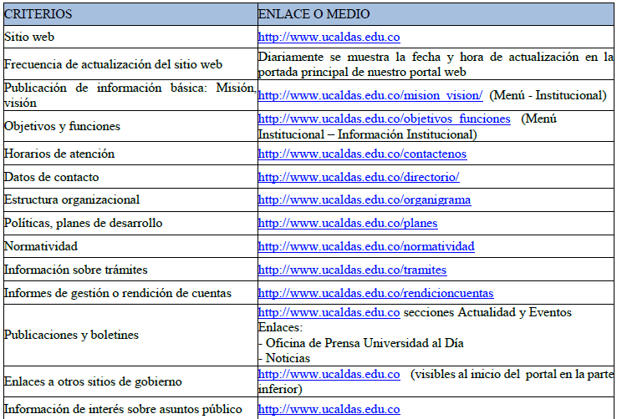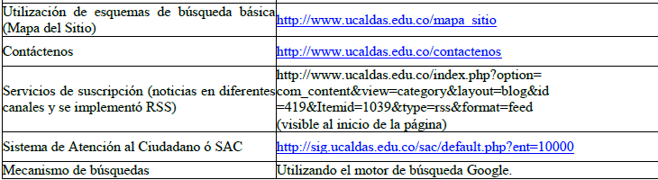

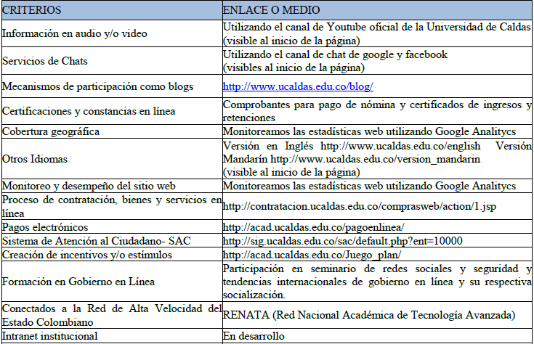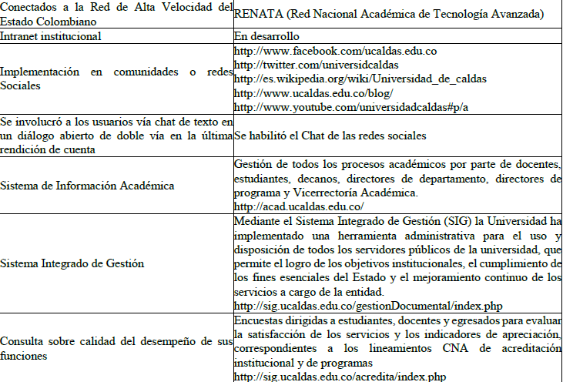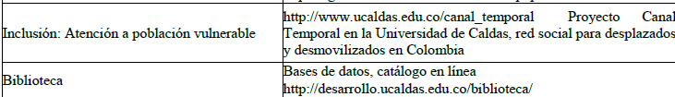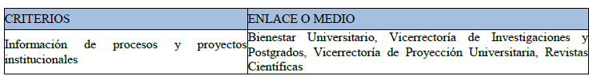

Se tiene implementado un servicio gratuito de estadísticas de sitios web llamado Google Analytics en el que se pueden obtener informes como el seguimiento de usuarios exclusivos, el rendimiento del segmento de usuarios, los resultados de la campaña de marketing, el marketing de motores de búsqueda, las pruebas de versión de anuncios, el rendimiento del contenido, el análisis de navegación, los objetivos y proceso de redireccionamiento o los parámetros de diseño web.

Las políticas y reglamento para la administración y funcionamiento correcto del sitio web de la Universidad de Caldas se encuentran en este enlace:

<http://www.ucaldas.edu.co/docs/Guia_Estilo_Universidad_Caldas.pdf>

La Universidad asignó, a cada uno de sus estudiantes, docentes y funcionarios una dirección de correo electrónico para su uso personal y académico, con la terminación “@ucaldas.edu.co”.

**Salas de cómputo**

La Universidad tiene 25 salas de cómputo en las diferentes sedes, en las cuales se dispone de 525 computadores. El equipamiento de software disponible en las salas es adecuado para su funcionamiento básico y desarrollo de procesos complejos como ingenierías y visualización de formas. Los horarios de atención en salas de cómputo son: de lunes a viernes de: 7:00 AM hasta las 10:30 PM en jornada continua, sábados de 8:00 AM a 2:00 PM y de 4:00 PM a 5:00 PM.

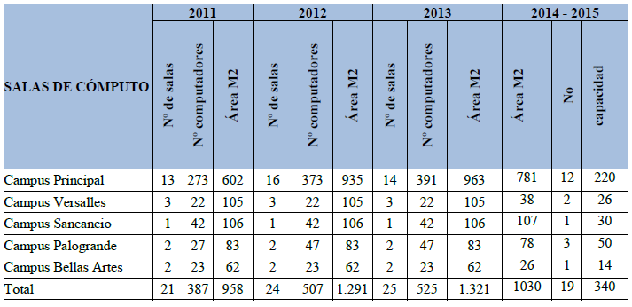

**Recursos Audiovisuales**

En la planta física de la Universidad, de un total de 9.134 m² de aulas, existen 389 m² correspondientes a seis aulas con infraestructura especial, de tamaños reducido, dotadas con equipo de proyecciones y utilizadas generalmente para reuniones y clases en programas de Postgrado. Estas aulas especiales tienen capacidad para 312 estudiantes. Sin embargo, es importante anotar que, aparte de estas aulas, existen los equipamientos especiales que poseen los Departamentos y que los docentes utilizan en salones o talleres, lo cual amplía de manera considerable, los recursos audiovisuales.

**Medios Educativos del Programa.**

La Universidad cuenta con una biblioteca central que en la actualidad funciona en el centro cultural Rogelio Salmona, a través de la cual se cuenta con importantes bases bibliográficas de libros especializados y trabajos de tesis, se presta el servicio de préstamo interbibliotecario, búsqueda guiada, catálogo en línea, conmutación bibliográfica, sala de internet, hemeroteca, todos los procesos en la biblioteca se encuentran automatizados, desde la adquisición del material bibliográfico hasta que se realiza el préstamo al usuario, se cuentan con equipos dedicados a prestar este servicio. Se cuenta con mecanismos de adquisición de fotocopias de literatura nacional e internacional a través de los bonos SIDES, CIAT, Biblioteca británica y sistema de consulta abierta.

El centro de bibliotecas cuenta con las siguientes colecciones:

Colección general: Libros de texto y monografías de interés general.

Colección de referencia: Enciclopedias, diccionarios, manuales y textos de consulta rápida.

Colección de reserva: Textos guía, y libros que contienen lecturas asignadas por los docentes en cada semestre.

Colección de trabajos de tesis: Trabajos elaborados por estudiantes de la universidad de Caldas, para obtener su título de posgrado.

**Campus virtual**

La Universidad de Caldas cuenta con la dirección: http://campusvirtualudecaldas.edu.co/imsudec/ que apoya los procesos educativos, muy especialmente para establecer intercambio de información entre estudiantes matriculados en una actividad académica y profesores, encuentran allí una programación detallada del curso, ejercicios, presentaciones y en general material útil para la interacción en la actividad académica.

Las clases magistrales se dictan en aulas adecuadas con medios audiovisuales, como televisión, videobeam y tablero.

**Infraestructura Física**

La Universidad cuenta con cinco campus universitarios urbanos que albergan 16 edificios, parques, zonas verdes, parqueaderos, áreas culturales y deportivas, donde se concentran las actividades investigativas, docentes, administrativas, culturales, deportivas y recreativas, con importancia y características diferentes; los campus son: Central, Sancancio, Palogrande, Versalles y Bellas Artes; cuenta también con un campus suburbano, Granja Tesorito y dos más rurales, las Granjas de Montelindo y la Cruz. Además la Universidad tiene CERES o Centros de Tutoría en los municipios de La Dorada, Salamina, Riosucio, Aguadas y Pereira.

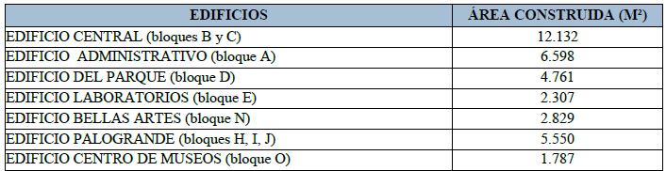

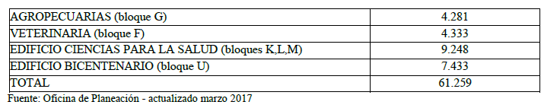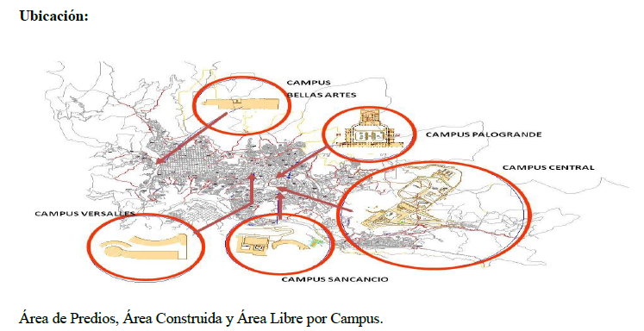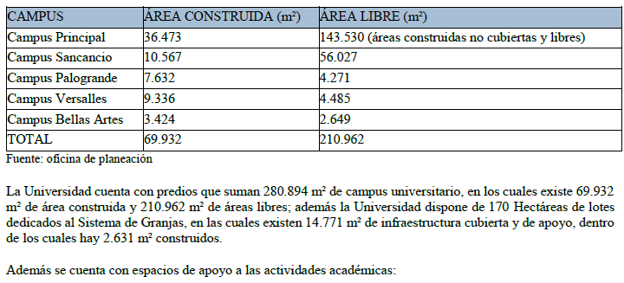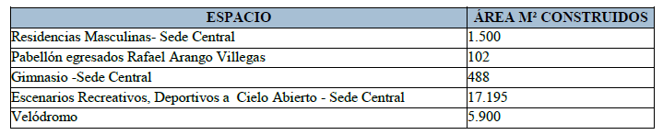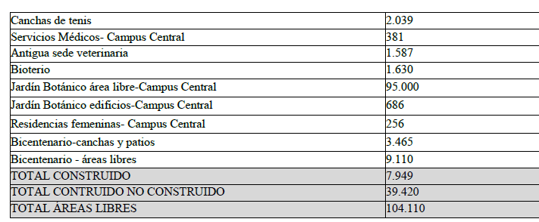

**Según las características de utilización de los espacios, las áreas generales se clasifican así**:

- Laboratorios

- Áreas académicas y de experimentación

- Aulas, salas de cómputo y talleres

- Espacios Culturales: Auditorios, teatros, bibliotecas, centros de documentación, salas de exposición, salas de música y Museos

- Administrativas: oficinas, salas de docentes, servicios complementarios: baños, aseo, depósitos, cafeterías, subestaciones eléctricas. Espacios

Comunes: circulaciones y lugares de estancia. 